Лабораторная работа №2. **BATCH файлы**

**Цель:** изучить основы программирования batch-файлов.

**Ход работы**

1. Напишите пакетное задание для создания директория и введения в него текста, набранного в консоли.

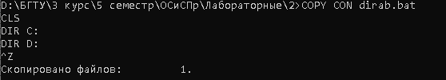

Вывод содержимого файла на консоль.

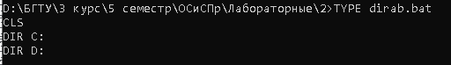

1. Напишите пакетное задание для запуска программы, причем имя программы должно вводиться как параметр.

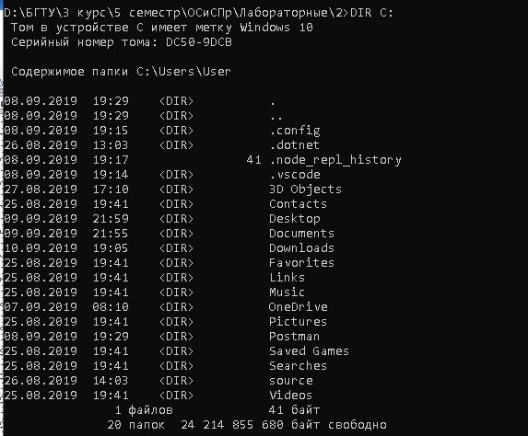

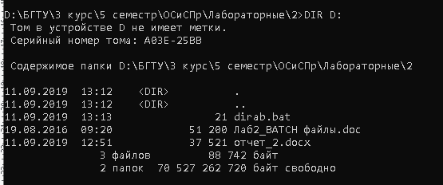

1. Напишите пакетное задание, которое выводит системные параметры: размер памяти и версию операционной системы

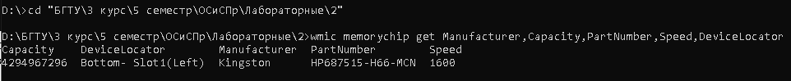



1. Напишите пакетный файл для добавления нового пути в переменную окружения PATH. Имя нового пути передается как аргумент пакетного файла.



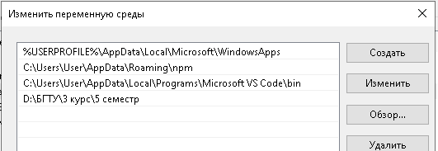

**Вывод:** в ходе выполнения лабораторной работы были изучены основные команды для работы с batch-файлами.